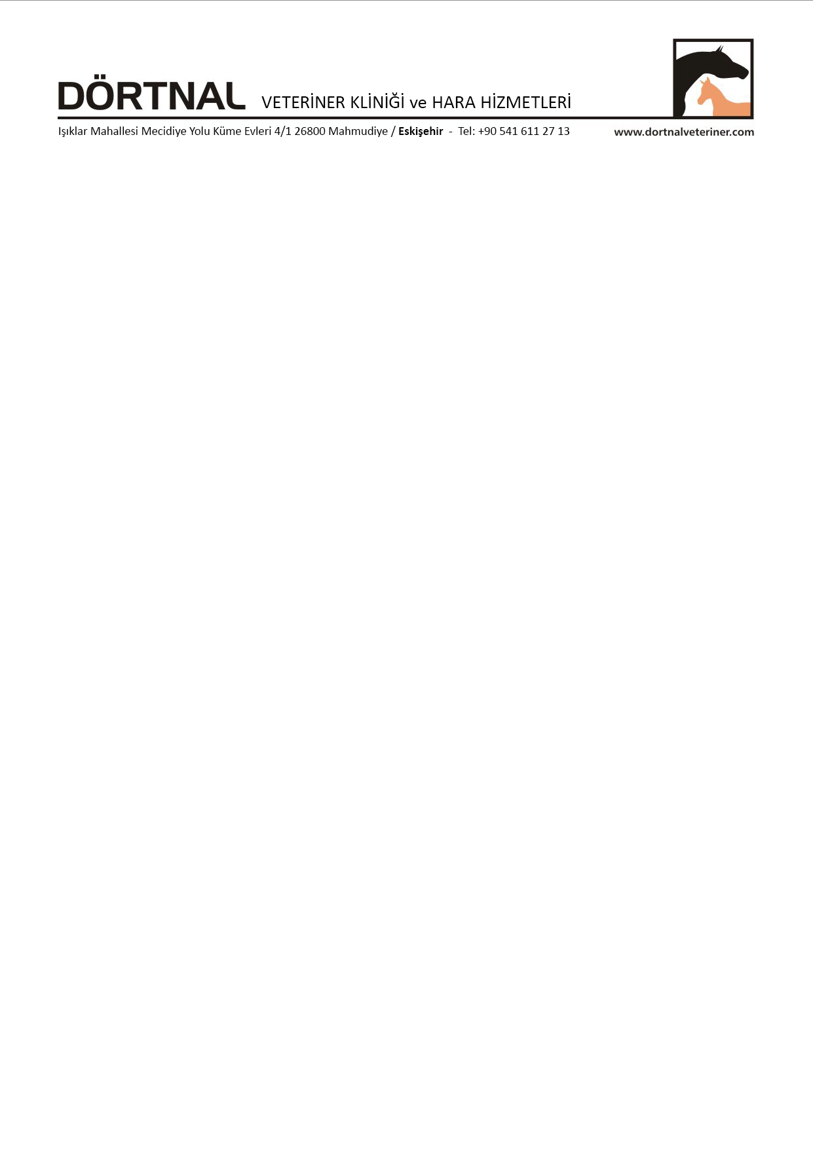

SOĞUTULMUŞ SPERMA TALEP FORMU

2023

SPERMASI İSTENEN AYGIR : DAMIZLIK NO:

SPERMA İSTEME TARİHİ :

İSTENEN SPERMA DOZU :

SPERMAYI TALEP EDEN KİŞİ :

KISRAĞIN ADI : DAMIZLIK NO:

KISRAK SAHİBİNİN

ADI SOYADI :

TC.KİMLİK NO.SU :

ADRES :

TARİH :

TEL : FAKS:

E-POSTA: …………………………………..@.................................................

***Equitainer Ücreti:*** Equitainer’ın transferi ve DVK’ya dönüşü sırasındaki kargo(otobüs,tren,uçak vb.) bedeli alıcıya aittir.

- Equitainer’ın depozitosu 10.000.TL’dir ve gönderim yapılmadan peşinen ödenir.Ödenmediği taktirde sevkiyat yapılmayacaktır.

- Sperma transfer ücreti , sperma Mahmudiye’deki aygırlardan alındıysa HER BİR SEFER İÇİN 5.000 TL , Karacabey’deki aygırlardan alındıysa 7.000 TL’dir.

- Equitainer içinde 2 doz sperma gönderilir.Her bir doz işlenmiş spermada 1 milyar sperma hücresi bulunur.Bu gönderilen sperma, aygırdan alındıktan sonra en fazla 72 saat içinde kullanılmalıdır.

- Equitainer hasarsız olarak DVK’nın eline geçtiğinde depozito DVK tarafından geri ödenecektir.

- Equitainer 5 iş günü içerisinde DVK’ya geri gönderilmediği taktirde, her geçen gün için 250 TL ceza tahsil edilir.

- 10 iş günü içerisinde geri gönderilmediği taktirde ceza iki katına çıkar.

- Bir ay içerisinde DVK’nın eline ulaşmayan equitainerların depozitosu **geri ödenmez**.

- Dörtnal Veteriner Kliniği hiçbir şekilde spermanın sevkiyatı sırasında oluşabilecek hasarlardan ve aksaklıklardan sorumlu değildir.

***Hizmet Sözleşmesi Şartları:*** Bu sözleşmeyi imzalamakla kısrak sahibi depozitoların ve Equitainer gönderim ücretinin **PEŞİNEN** ödeneceğini kabul etmiş sayılır.

- Sözleşme kısrak sahibi tarafından imzalanacaktır.

- Sözleşme spermalar gönderilmeden önce imzalanmalı ve DVK’ya teslim edilmelidir.

- Bu sözleşme DVK imzalayana ve onay verene kadar geçerli sayılmaz.

- Sperma isteği, ulaşmasını istediğiniz günden 1 gün önce, saat 12.00’ye kadar (özel şartlar haricinde) verilmelidir.Aksi taktirde doğabilecek gecikmelerden DVK sorumlu değildir.

- Spermalar sözleşmede yazılan kısrak haricinde başka bir kısrakta kullanılamaz.

- Gönderilen spermalardan tohumlanan kısraklar gebe kalmaz ise bu durumdan DVK sorumlu değildir.

Yukarıda yazan sözleşme şartlarını okudum ve kabul ediyorum…………/………../2023

İMZA

*DVK:Dörtnal Veteriner Kliniği